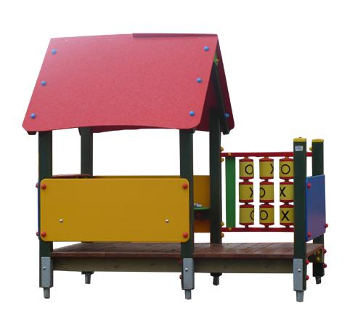
Descrizione:
Casetta multigioco, composta da diversi elementi tra
loro coordinati per permettere ai più piccoli di avere
uno spazio articolato a loro misura.
La struttura è in pino nordico impregnato in autoclave
con pannelli in hpl colorato.
Il gioco si compone di una pedana rialzata coperta, da
pareti interattive con strumenti rotanti resistenti alle
intemperie.
La zona coperta è dotata di panche adatte
ai più piccoli.
Dimensioni di base: 166x125 cm
I colori delle attrezzature rappresentati nelle immagini
sono da considerarsi puramente indicativi.
Tipi di scuola: nido, materna
Categoria: Casette per parco giochi da esterno
Codice: EP02145

